ภาคผนวก จ
แสดงตัวอย่างชื่อธาตุวัตถุ ธาตุสมุนไพร
รักษาโรคมะเฮ็งในคัมภีร์ยาใบลานอีสาน

ลำดับที่ | ชื่อในคัมภีร์ยาใบลานอีสาน | ชื่อสามัญ/ชื่อวิทยาศาสตร์/วงศ์ | สรรพคุณที่ปรากฏในคัมภีร์ยาใบลาน/แหล่งอื่น(ระบุ)
๑ | เกลือ  แหล่งที่มา : http://sirisalt.com/ | โซเดียมคลอไรด์ (อังกฤษ: Sodium chloride, สูตรเคมี: NaCl)  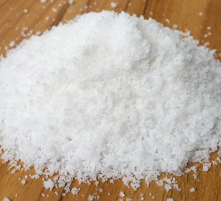 | รักษาโรคมะเฮงทั่วไป  (วัดอัมพวัน)
๒ | ขั้นบันไดแม่หม้าย | ปริศนาภาษายา | หัวขั้นได รักษาโรคมะเฮงก้างปลา  (วัดบ้านดอนยม)
๓ | ขี้ซี(ชัน)  http://www.kaentong.com | ชื่อสามัญ : Burmesesal , Siamesesal, Thitya  ชื่อวิทยาศาสตร์ : Burmesesal , Siamesesal, Thitya  ชื่อวิทยาศาสตร์ : Dipterocarpaceae  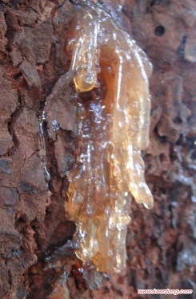 | รักษาโรคมะเฮงก้างปลา  (วัดบ้านดอนยม)  รักษาโรคมะเฮ็งจื้น  ยากันมะเฮ็ง
๔ | ขี้กั่ว(ตะกั่ว)  แหล่งที่มา : https://th.wikipedia.org/wiki | ชื่อภาษาอังกฤษ : Lead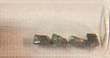 | รักษาโรคมะเฮงก้างปลา  (วัดบ้านดอนยม)  ยากันมะเฮ็ง
ลำดับที่ | ชื่อในคัมภีร์ยาใบลานอีสาน | ชื่อสามัญ/ชื่อวิทยาศาสตร์/วงศ์ | สรรพคุณที่ปรากฏในคัมภีร์ยาใบลาน/แหล่งอื่น(ระบุ)
๕ | ดิน  แหล่งที่มา : https://th.wikipedia.org/wiki | Clay  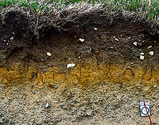 | รักษามะเฮงทั่วไป  ยาฆ่ามะเฮ็ง
๖ | น้ำสะอาด  แหล่งที่มา : https://www.thairath. co.th/content/ | Water  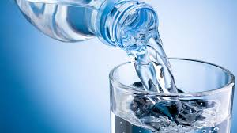 | รักษาโรคมะเฮงทั่วไป  (วัดบ้านโกทา/วัดปฐมแพงศรี)  มะเฮ็งคัง  มะเฮ็งไฟ
๗ | ปูน  แหล่งที่มา www.pckaset.com | 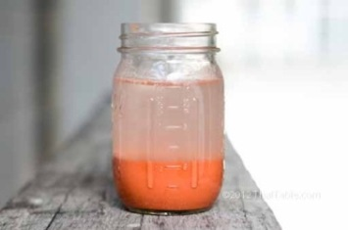 | ยาข่าแข้แม่เฮง(วัดท่าม่วงร้อยเอ็ด)  รักษาบาดมะเฮงสัตว์มีพิษกัด
๘ | น้ำพังคา | แ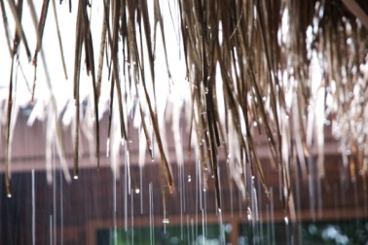 | ยาข่าแข้แม่เฮง ทั่วไป  มะเฮ็งลาม(วัดท่าม่วง)  น้ำพังคามีความเห็นแตกต่างกันออกเป็น ๔ ประเด็น คือ  ๑) น้ำชายคา ในอดีตบ้านมุงด้วยหญ้าคา น้ำที่ต้องใบหญ้าคามีคุณสมบัติป็นสมุนไพรได้ด้วย ดังนั้นเมื่อใช่น้ำพังคาอาจใช้น้ำสาดลงบนหลังคาแล้วรองน้ำนั้นมาใช้ก็ได้  ๒) น้ำที่อยู่ในดินตามแนวชายคา
ลำดับที่ | ชื่อในคัมภีร์ยาใบลานอีสาน | ชื่อสามัญ/ชื่อวิทยาศาสตร์/วงศ์ | สรรพคุณที่ปรากฏในคัมภีร์ยาใบลาน/แหล่งอื่น(ระบุ)
๓) น้ำที่ได้จากการมักเหล้าสาโท เป็นน้ำก่อนที่จะเป็นเหล้าสาโท
๔) น้ำที่เอาง่องแง่งหิ้ง (หญ้ายองไฟ) มาห่อแพรแช่น้ำส่วนน้ำสร้างน้อยมี ๒ ประเด็น คือ น้ำลายและน้ำที่ได้จากโกนไม้(อุษา : ๕๙)
๙ | น้ำหม้อนึ่ง | 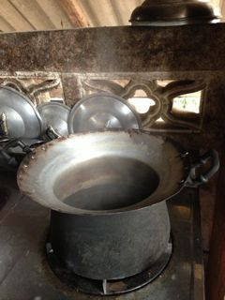 | โรคมะเฮงลาม  (วัดมหาชัย)
๑๐ | น้ำปูนใส  แหล่งที่มา www.pckaset.com | 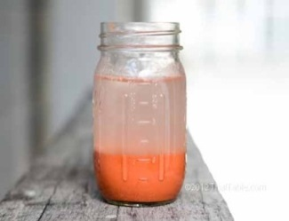 | รักษาโรคมะเฮงทั่วไป(วัดอัมพวัน)  มะเฮ็งลาม (วัดท่าม่วง)
๑๑ | น้ำซาวข้าว(พืช)https://www.sanook. com/men/7307/ | 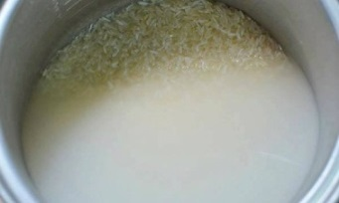 | ยาข่า(ฆ่ามะเฮ็ง) (วัดศรีสมพร)
๑๒ | น้ำบุ่น (น้ำผุด) | 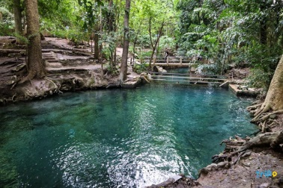 | รักษาโรคมะเฮ็งลาม  (วัดปฐมแพงศรี)
ลำดับที่ | ชื่อในคัมภีร์ยาใบลานอีสาน | ชื่อสามัญ/ชื่อวิทยาศาสตร์/วงศ์ | สรรพคุณที่ปรากฏในคัมภีร์ยาใบลาน/แหล่งอื่น(ระบุ)
๑๓ | น้ำมวก (พืช) | 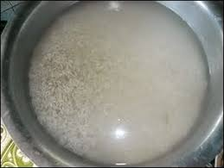 | รักษาโรคมะเฮงซ่อน (วัดบ้านโกทา)  มะเฮ็งไฟ/มะเฮ็งเลิง  ยาฆ่าแม่บาดแม่เฮี้ยน
๑๔ | น้ำหมอก | 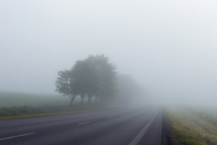 | (กฤษฎา ศรีธรรมา และคณะ ๒๕๕๔ ; หน้า362)
๑๕ | พังคา (น้ำฝน/น้ำค้าง/น้ำที่เอาง่องแง่งหิ้ง/น้ำชายคาน้ำที่อยู่ในดินตามแนวชายคา/) น้ำที่ได้จากการมักเหล้าสาโท)(มีกลิ่นหอม) | 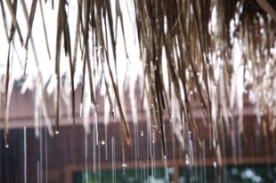 | รักษาโรคมะเฮง (วัดศรีสมพร)  น้ำพังคามีความเห็นแตกต่างกันออกเป็น ๔ ประเด็น คือ  ๑) น้ำชายคา ในอดีตบ้านมุงด้วยหญ้าคา น้ำที่ต้องใบหญ้าคามีคุณสมบัติป็นสมุนไพรได้ด้วย ดังนั้นเมื่อใช่น้ำพังคาอาจใช้น้ำสาดลงบนหลังคาแล้วรองน้ำนั้นมาใช้ก็ได้  ๒) น้ำที่อยู่ในดินตามแนวชายคา  ๓) น้ำที่ได้จากการมักเหล้าสาโท เป็นน้ำก่อนที่จะเป็นเหล้าสาโท  ๔) น้ำที่เอาง่องแง่งหิ้ง (หญ้ายองไฟ) มาห่อแพรแช่น้ำส่วนน้ำสร้างน้อยมี ๒ ประเด็น คือ น้ำลายและน้ำที่ได้จากโกนไม้(อุษา : ๕๙)
ลำดับที่ | ชื่อในคัมภีร์ยาใบลานอีสาน | ชื่อสามัญ/ชื่อวิทยาศาสตร์/วงศ์ | สรรพคุณที่ปรากฏในคัมภีร์ยาใบลาน/แหล่งอื่น(ระบุ)
๑๖ | ฟอสฟอรัส  แหล่งที่มา : https://th.wikipedia. org/wiki/ | (อังกฤษ: phosphorus)  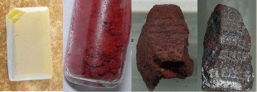 | (กฤษฎา ศรีธรรมา และคณะ. ๒๕๕๔ : ๓๕๑)
๑๗ | มาด(กำมะถัน)  แหล่งที่มา : https://th.wikipedia. org/wiki/ | ซัลเฟอร์ (อังกฤษ: Sulfur หรือ Sulphur)  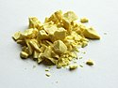 | รักษาโรคมะเฮ็งก้างปลา  (วัดบ้านดอนยม)  ยากันมะเฮ็ง
๑๘ | เล็บมือเล็บเท้า  แหล่งที่มา : http://www.liekr.com/post_138059.html  http://www.beauty24store.com/ | 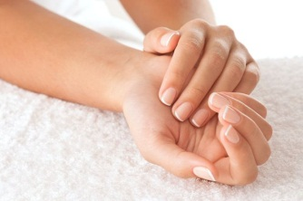  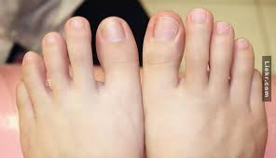 | (กฤษฎา ศรีธรรมา และคณะ. ๒๕๕๐ : ๓๔๗)  (กฤษฎา ศรีธรรมา และคณะ. ๒๕๕๔ : ๓๓๖)
๑๙ | สียายอน  แหล่งที่มา : https://th.wikipedia. org/wiki/ | (Copper(II) sulfate)  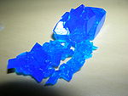 | ยาข่าแข้แม่เฮ็งทั่วไป (วัดท่าม่วง/วัดปฐมแพงศรี)
ลำดับที่ | ชื่อในคัมภีร์ยาใบลานอีสาน | ชื่อสามัญ/ชื่อวิทยาศาสตร์/วงศ์ | สรรพคุณที่ปรากฏในคัมภีร์ยาใบลาน/แหล่งอื่น(ระบุ)
๒๐ | หรดาน แหล่งที่มา : https://th.wikipedia. org/wiki/ | อาร์เซนิกไตรซัลไฟด์ (Arsenic trisulfide)  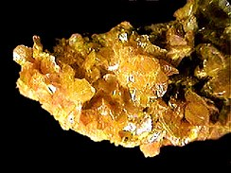 | รักษาโรคมะเฮงปากขาว  (วัดบ้านดอนยม)  รักษามะเฮ็งก้างปลา  รักษามะเฮ็งขัดโม้ค้าง
๒๑ | หินส้ม แหล่งที่มา : https://th.wikipedia. org/wiki/ | อังกฤษ: alum แอลัม  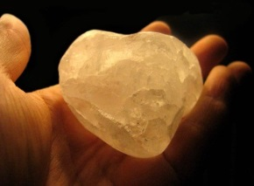 | (กฤษฎา ศรีธรรมา และคณะ. ๒๕๕๐ : ๓๔๘)  (กฤษฎา ศรีธรรมา และคณะ. ๒๕๕๔ : ๓๓๗)
๒๒ | เหล็ก  แหล่งที่มา : https://th.wikipedia. org/wiki/ | (อังกฤษ: Iron ออกเสียงว่า ไอเอิร์น /ˈaɪ.ərn/)  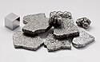 | (กฤษฎา ศรีธรรมา และคณะ. ๒๕๕๔ : ๓๕๒)
๒๓ | ไอโอดีน  แหล่งที่มา : https://th.wikipedia. org/wiki/ | อังกฤษ:Iodine | (กฤษฎา ศรีธรรมา และคณะ. ๒๕๕๔ : ๓๕๒)
๒๔ | ฮางคุ(ถังตักน้ำที่ใช้สานด้วยไม้ไผ่ทาชันผสมด้วยน้ำมันยาง) แหล่งที่มา https://www.kaidee. com/ | 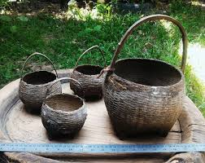 | รักษาโรคมะเฮงทั่วไป  (วัดปฐมแพงศรี)
๒๕ | น้ำหมาก | 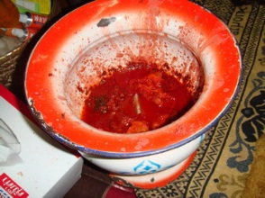 | รักษามะเฮ็งลาม  (วัดมหาชัย)

